
第1章 ASP.NET基础
微软（Microsoft）公司推出.NET战略已经有几年了，其中的ASP.NET又叫ASP+，它并不是ASP的简单升级，而是微软公司推出的新一代Active Server Pages脚本语言。Visual Studio.NET是Microsoft公司新一代的软件开发平台，是.NET Framework的重要产品，本书将全面介绍使用该软件开发ASP.NET应用程序的技术。本章主要介绍ASP.NET的一些基础知识，通过本章的学习，读者将对ASP.NET技术和开发流程有初步认识，并可以学会配置ASP.NET的运行环境。
本章学习要点：
- .NET Framework概述
- 初步认识ASP.NET
- 配置ASP.NET运行环境
- 使用Visual Studio.NET

1.1 .NET Framework概述
ASP.NET是.NET Framework的一部分，它包含大量的类库来满足开发人员编程的需要。本节将介绍什么是.NET Framework，NET Framework的架构、什么是ASP.NET以及一些与.NET Framework和ASP.NET相关的术语等。

1.1.1 VS.NET与.NET Framework
.NET Framework是支持生成、运行下一代应用程序和XML Web服务的内部Windows组件，是Visual Studio.NET应用程序开发环境的核心。它定义了语言之间互操作的规则，以及如何把应用程序编辑为可执行代码，它还负责管理任何Visual Studio.NET语言创建的应用程序的执行。.NET Framework旨在实现下列目标：
- 提供一致的面向对象的编程环境，无论对象代码在本地存储和执行，还是在本地执行但在Internet上分布，或者在远程执行。
- 提供一个将软件部署和版本控制冲突最小化的代码执行环境。
- 提供一个可提高代码（包括由未知的或不完全受任的第三方创建的代码）执行安全性的代码执行环境。
- 提供一个可消除脚本环境或解释环境性能问题的代码执行环境。
- 使开发人员的经验在面对类型大不相同的应用程序（如基于Windows的应用程序和基于Web的应用程序）时保持一致。
- 按照标准生成所有通信，以确保基于.NET Framework的代码可与任何其他代码集成。
.NET开发平台是为简化在第三代Internet分布式环境下的应用程序开发，基于互联网标准和协议，实现异构语言和平台高度交互性，而构建的新一代的通信平台。
.NET开发平台使得开发者创建运行在IIS（Internet Information Server）Web服务器上的Web应用程序更为容易，也使创建稳定、可靠而又安全的Windows桌面应用程序更加容易。.NET开发平台如图1-1所示。
.NET开发平台
.NET开发平台包括.NET Framework和.NET开发者工具等组成部分。.NET Framework是整个开发平台的基础，包括两个主要组件：公共语言运行时（Commen Language Runtime，CLR）和.NET Framework类库（FCL）。.NET开发者工具包括Visual Studio.NET集成开发环境和.NET编程语言。其中Visual Studio.NET集成开发环境用来开发、测试和部署应用程序。.NET编程语言包括Visual Basic.NET、Visual C++和Visual C#等用来创建运行在CLR下的应用程序。
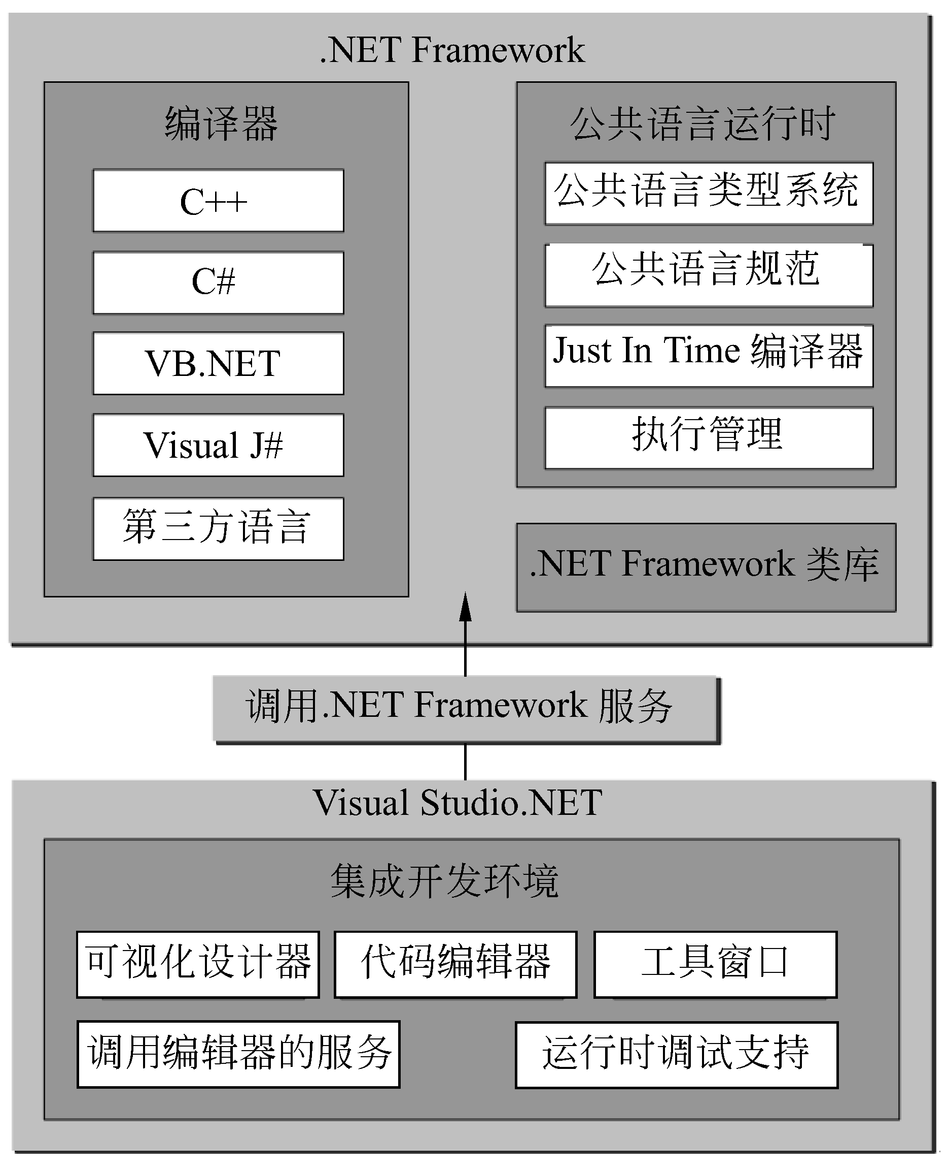
.NET Framework和
Visual Studio.NET之间的关系

想要开发和运行.NET应用程序，就必须安装.NET Framework。.NET Framework包含把.NET应用程序转换为可执行文件所需要的所有编译器。开发者可以在文本编辑器中创建应用程序，不必使用Visual Studio.NET。
Visual Studio.NET包含了创建窗体和管理XML文档的可视化设计器，以及管理大型多文件工程，并把这些工程编译为可执行文件的工具。Visual Studio.NET还包含部署应用程序以及把.NET Framework部署到其他计算机的工具。尽管不使用Visual Studio.NET也可以开发出复杂的应用程序，但是使用Visual Studio.NET无疑会更高效。.NET Framework和Visual Studio.NET之间的关系如图1-2 所示。
从图1-2中我们可以看出，Visual Studio.NET依赖于.NET Framework提供的服务。这些服务包括Microsoft公司或者第三方提供的语言编译器。这些语言编译器是.NET Framework自身的组成部分，而不属于Visual Studio.NET。Visual Studio.NET提供了大量的工具来调用某一种安装的编译器。
公共语言运行时是.NET Framework的基础。它是执行时管理代码的代理，提供内存管理、线程管理和远程处理等核心服务。它分别通过公共类型系统（Common Type System）和公共语言规范（Common Language Specification）定义了标准数据类型和语言间互操作性的规则。Just-In-Time编译器在运行应用程序之前把中间语言（Intermediate Language）代码转换为可执行代码。公共语言运行时还管理应用程序，在应用程序运行时为其分配内存和解除分配内存。
.NET Framework的另一个主要组件是.NET Framework类库，它是一个综合性的面向对象的可重用类型集合，用户可以使用它开发多种应用程序，这些应用程序包括传统的命令行或者图形用户界面（GUI）应用程序，也包括基于ASP.NET所提供的创新的应用程序（如Web窗体和XML Web服务）。

1.1.2 公共语言运行时
公共语言运行时管理内存、线程执行、代码执行、代码安全验证、编译、以及其他系统服务。这些功能是在公共语言运行时上运行的托管代码所固有的。它可以用图1-3表示。
公共语言运行时提供了下列重要的服务：
公共语言运行时

- 公共类型系统（Common Type System，CTS）定义了所有.NET语言的标准数据类型及其格式。例如，CTS定义了整型是32位大小，还指定了整型值的内部格式。
- 公共语言规范（Common Language Specification，CLS）定义了语言间互操作性的规则。由于CLS定义了规则，一种.NET语言创建的类就可以由其他.NET语言使用。
- 当.NET应用程序第一次编译时，编译为一种可以由所有.NET语言共享的中间语言。在应用程序执行时，Just-In-Time（JIT）编译器把中间语言转换为可以在目标计算机上执行的可执行文件。
- CLR管理应用程序的执行，也就是说，CLR负责在创建和销毁对象时，为其分配和解除分配内存。
- 垃圾搜集器（Garbage Collector，GC）负责解除分配内存。
1．公共类型系统
CTS是多信息类型系统，它被内置在CLR中，支持大多数编程语言中的类型和操作。它定义了声明和使用类型的标准，使得CLR可以在不同语言开发的应用程序之间管理这些标准化的类型并且在不同计算机之间以标准化的格式进行数据通信。
.NET平台利用了不同语言相近的共性，抽象出CTS。CTS构成了.NET框架的CLR的基础，其中最重要的一个体现就是.NET平台的多语言支持，而运行于.NET平台的每一种语言又为了维护自己的语法特色，以便使用别名来代替.NET的基本数据类型，如Visual Basic .NET中的Integer类型以及C#中的int类型实际上都是基本数据类型System.Int32的别名。
CTS不仅定义了所有的数据类型，还提供了面向对象的模型以及各种语言需要遵守的标准。CTS可以分为两个大类：值类型和引用类型，同时这两种类型之间还可以进行强制转换，这种转换被称为装箱（Boxing）和拆箱（UnBoxing）。从图1-4可以看出公共类型系统的基本结构，CTS的每一种类型都是对象，并继承自一个基类System.Object。
2．公共语言规范
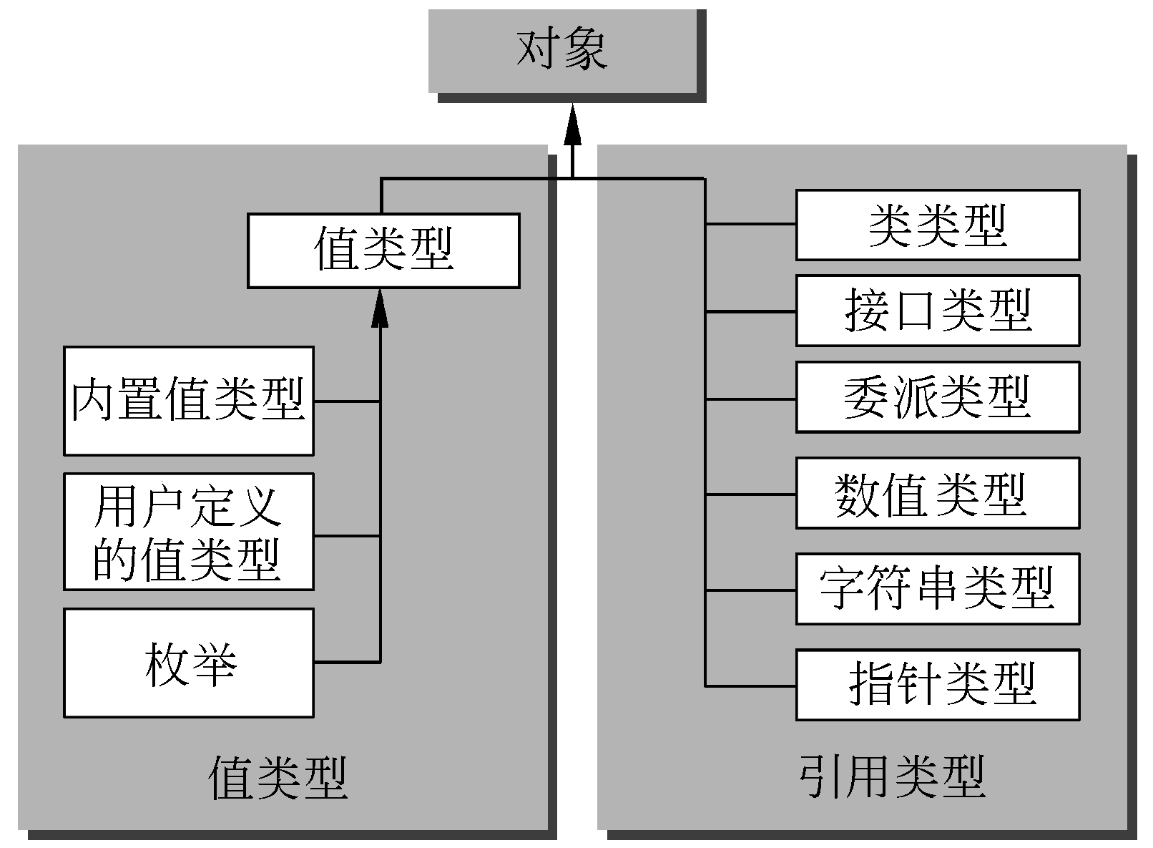
公共类型系统基本结构

CLS是一组结构和限制，它使任何支持 CLS的语言都可以完全使用库，并且使这些语言可以相互集成。CLS是公共类型系统的子集。对于需要编写代码供其他开发人员使用的开发人员，CLS也非常重要。如果开发人员遵循CLS规则来设计公共访问的API（Application Programming Interface），那么就可以在支持公共语言运行时的任何其他编程语言中很容易地使用这些API。
CLS和.NET自身都依赖于Windows API提供的低级服务。Windows API提供了诸如文本框、按钮、滚动条、列表框和组合框等基本控件类，还提供了基本的Windows 服务来管理文件、进程和内存。
CLS定义了所有基于.NET Framework的语言都必须支持的最小功能集。CLS定义的规则可以概括如下：
- CLS定义了命名变量的标准规则。例如与CLS兼容的变量名都必须以字母开头，且不能包含空格。变量名之间必须有所区别（变量名的大小写除外）。
- CLS定义了基本数据类型，如Int32、Int64、Single、Double和Boolean。
- CLS禁止无符号数值数据类型。有符号数值数据类型的一个数据位保留来指示数值的正负。无符号数据类型没有保留这个数据位。
- CLS定义了对支持基于0的数组的支持。
- CLS指定了函数参数列表的规则，以及参数传递给函数的方式。例如，CLS禁止使用可选的参数。
- CLS定义了事件名和参数传递给事件的规则。
- CLS禁止内存指针和函数指针。但是可以通过委托提供类型安全的指针。
任何语言都可以扩展基本的CLS需求。例如，有些语言（如C#）支持无符号整型。但是不鼓励使用非标准的功能，因为这样做就妨碍了语言之间的互操作性。完全符合CLS 的语言称为兼容CLS的语言。
3．中间语言
使用.NET语言开发的任何应用程序都必须在执行之前编译为可执行文件。传统的可执行文件包含了允许文件在特定CPU体系结构上执行的本机指令。不同厂商生产的CPU的体系结构都不同，也就是说，它们具有不同的寄存器，并且执行一套独有的指令。例如：Macintosh CPU的指令集与Intel Pentium的就不相同。
.NET Framework解决了这个不同硬件体系结构之间的问题，方法是把应用程序编译为一种称为Microsoft Intermediate Language （MSIL）的独立于硬件的格式，它就是中间语言（Intermediate Language，IL），中间语言的主要特征如下：
- 面向对象和使用接口
- 值类型和引用类型之间的巨大差别
- 强数据类型
- 使用异常来处理错误
- 使用特性（attribute）
中间语言的格式类似于程序集语言。程序集语言的语句直接与内部CPU体系结构支持的指令相关。但是中间语言的格式通常不依赖于特定CPU的体系结构。也就是说，中间语言不直接引用CPU寄存器或者执行CPU指令。当用户执行中间语言格式的应用程序时，另一个名为Just-In-Time （JIT）编译器的实用程序进一步把中间语言转换为目标CPU可以执行的文件。
4．执行管理
托管代码是编写为支持公共语言运行时服务的代码。为了支持这些服务，代码必须向运行时提供最小级别的信息（元数据）。默认情况下，所有C#、Visual Basic.NET和JScript.NET代码都是托管代码。Visual Studio.NET中的C++代码在默认情况下不是托管代码，但通过指定命令行开关（/CLR），编译器也可以生成托管代码。
与托管代码密切相关的是托管数据。托管数据是由CLR的垃圾回收器进行分配和释放的数据。默认情况下，C#、Visual Basic.NET和JScript.NET数据是托管数据。不过，通过使用特殊的关键字，C# 数据可以被标记为非托管数据。
代码托管的作用之一就是防止一个应用程序干扰另外一个应用程序的运行。这个过程称为类型安全（type safety）。使用类型安全的托管代码，一个应用程序就不会覆盖另一个应用程序分配的内存。VB.NET开发的应用程序的执行由CLR控制，可以被视为代码托管。创建托管代码的步骤如下：
（1）首先，必须选择一个合适的编译器，它能够生成适合CLR执行的代码，并且使用.NET Framework提供的资源。微软公司目前提供了4种兼容.NET Framework的语言：VB .NET，C#，Visual J#和C++。第三方供应商也提供兼容.NET Framework的语言。
（2）然后把应用程序编译为独立于机器的中间语言。
（3）在执行时，必须把中间语言代码转换为本机可执行文件。本机可执行文件可以在目标CPU上执行。这个过程称为JIT编译。
（4）应用程序执行时，会调用.NET Framework 和CLR提供的资源。
托管代码的创建过程如图1-5所示。
下面我们来看一下托管代码的优点：
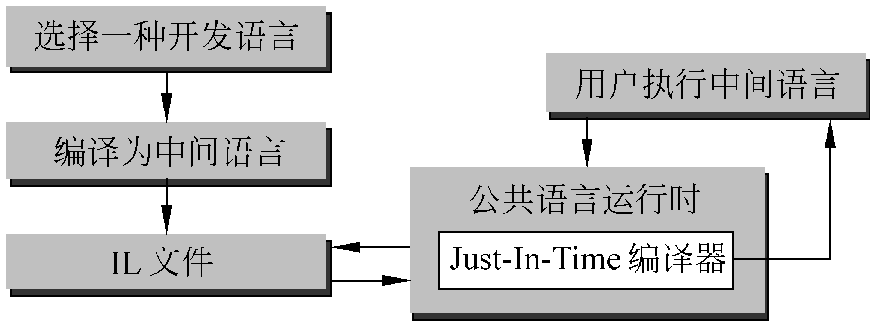
创建和执行托管的可执行文件

- 平台无关性 首先，这意味着包含字节代码指令的同一文件可以放在任一平台中，运行时编译过程的最后阶段可以很容易完成，这样代码就可以运行在该特定的平台上。换言之，编译为中间语言就可以获得.NET平台无关性，这与编译为Java字节代码就会得到Java平台无关性是一样的。
- 提高性能 实际上，IL比Java字节代码的作用还要大。IL总是即时编译的，而Java字节代码常常是解释性的，Java的一个缺点是，在运行应用程序时，把Java字节代码转换为内部可执行代码的过程会导致性能的损失。JIT编译器并不是把整个应用程序一次编译完（这样会有很长的启动时间），而是只编译它调用的那部分代码。代码编译过一次后，得到的内部可执行代码就存储起来，直到退出该应用程序为止，这样在下次运行这部分代码时，就不需要重新编译了。
- 语言的互操作性 使用IL不仅支持平台无关性，还支持语言的互操作性。简言之，就是能将任何一种语言编译为中间代码，编译好的代码可以与从其他语言编译过来的代码进行交互操作。

1.1.3 命名空间的组织方式
.NET Framework是一个巨大的类集合，它包含了大约3500个类，作为开发人员该如何查找所需要的类呢？.NET Framework被分为多个命名空间，而命名空间组合了相似的类。这样就缩小了搜索的范围。命名空间组织成层次结构，也就是一个命名空间可以包含另一命名空间。
下面描述了几乎所有的.NET桌面应用程序都会使用的命名空间：
- System命名空间包含了定义数据类型、事件和事件处理程序的基本类。
- System.Data命名空间包含提供数据访问功能的命名空间和类。这些命名空间和类构成了ADO.NET。
- System.Drawing命名空间包含了提供与Windows图形设备接口（Windows Graphical Device Interface，GDI）的接口类。这些类定义了各种绘图类型，如矩形和椭圆。
- System.IO命名空间包含了从其他数据源读取和写入顺序文件和数据的类。
- System.Windows.Forms命名空间定义了包含工具箱中的控件及窗体自身的类。
程序集是.NET Framework的构造块，一个物理程序集包含一个或者多个命名空间。一个命名空间又包含一个或者多个类型（type）。在.NET Framework中，Integer或者String是类型。类也被视为类型。例如，System命名空间包含一个名为Int16的类型，它代表一个值。VB.NET中的类型分为两类，值类型和引用类型。
值类型在变量中直接保存数据。许多内置的数据类型，如Integer （Int32），Long （Int64），Single和Double都是值类型。结构和枚举也是值类型。.NET Framework从程序堆栈中为值类型分配内存。
引用类型保存变量的内存地址。该内存地址指向保存实际数据或者对象的内存地址。.NET Framework类库定义的类以及用户创建的类都是引用类型。数组和字符串也是引用类型。.NET Framework从托管堆中为引用类型分配内存。
命名空间包含类、委托、结构、枚举和接口，它们都是类型。这些类型既有值类型，也有引用类型。下面简单介绍一下这些类型：
- 类是引用类型 表示具有某个类类型的变量保存了内存地址。该内存地址指向分配给实际对象的内存。类支持事件、域、方法和属性。工具箱中的控件都是类，窗体也是类。
程序集、名称空间和
类型之间的关系

- 委托是引用类型 委托提供了一种机制让程序向Windows操作系统注册事件，以便Windows在运行时调用这些事件，进而调用合适的事件处理程序。委托（事件处理程序）也可以在运行时动态创建。
- 结构是值类型 表示数据直接保存在变量中。结构可以拥有属性和方法。主要的数据类型，如Integer（Int32）或者Single在.NET Framework中都是结构。
- 枚举是一种受限形式的值类型。枚举没有属性和方法，而有域。枚举提供了一种机制把便于记忆的名称与一个常量值相关联。因此，从概念上讲，枚举类似于常量。许多控件属性都是枚举值。例如：TextBox控件的TextAlign属性具有一个枚举数据类型的值HorizontalAlignment，它的值可以是Center，Left或者Right。
- 接口定义了实现该接口的其他类必须支持的成员（方法、属性等）。简而言之，接口定义了类必须执行的任务，而不是类执行该任务的具体方式。接口不会定义某种类型的对象排序，也不会定义对象如何排序，而是由用户创建的接口的实现方式定义如何排序对象。
.NET开发者创建的每一个类型，以及用户在.NET应用程序中创建的类型都属于上述类型之一。程序集、名称空间和类型之间的关系如图1-6所示。
在图1-8中我们可以看到包含在程序集中的类型的一个子集之间的关系。System和System.IO命名空间包含在System程序集中。一个程序集可以包含多个命名空间。
System命名空间包含了组成.NET Framework的主要类，包括Integer和String类型。Integer是一个结构，因此是值类型。String是一个类，因此是引用类型。System.IO命名空间包含执行文件输入和输出操作的类。File类具有创建、移动和管理文件的方法。FileMode是一个指定操作系统如何打开文件的枚举值。
下面的代码说明了命名空间，以及命名空间中的类之间的关系。

System.Console.WriteLine("Hello World")

在该句代码中，通过调用System命名空间的Console类的WriteLine方法向控制台输出字符串“Hello World”。WriteLine方法接受一个参数，即要写入的值。
.NET Framework的所有组件和开发者创建的所有组件都组织到包含类的命名空间中。在上面的代码中，System是命名空间。命名空间可以包含其他命名空间或者类型。类可以包含成员。这些成员包括属性、方法和域。WriteLine方法应用于Console类，用于控制台窗口输出字符串。Console类的方法从相同控制台读取和写入字符或者文本行。如果控制台窗口不可用，数据将会被取消，不会产生错误。
Console类的常用方法如表1-1所示。
Console类的常用方法
名称 | 说明
Read | 从输入流读取字符，以Integer格式返回读取的字符，如果输入流中没有字符，则返回–1
ReadLine | 从输入流读取文本行，返回读取的文本行，如果输入流中没有字符，则返回–1。该方法忽略行尾的回车符
Write | 向输入流写入字符或者字符串
WriteLine | 向输出流写入文本行。有回车符终止文本行
下面我们来看一下如何应用Console类的这几个常用方法，代码如下：

Dim printlinte As Integer
Dim printline As String
printlinte=System.Console.Read()
printline=System.Console.ReadLine()
System.Console.Write("Hello World")
System.Console.WriteLine("Hello World")

在这段代码中，前两行代码声明了局部变量来保存从控制台读取的输入。第三行代码调用Read方法读取单个字符，并且把读取的字符保存在Integer变量printlinte中。ReadLine方法读取一整行，忽略行尾的回车符，并且把行数据保存在变量printline中。而最后两行代码把字符串“Hello World”写入控制台窗口。WriteLine方法在行尾写入回车符，而Write方法不写入回车符。

1.1.4 .NET Framework类库
.NET Framework类库是一个与公共语言运行时紧密集成的可重用的类型集合。该类库是面向对象的，并且提供用户自己的托管代码。另外，第三方组件可与.NET Framework中的类无缝集成。
.NET Framework类型使用户能够完成一系列常见编程任务，包括字符串管理、数据收集、数据库连接以及文件访问等。除了这些常见任务外，类库还包括支持多种专用开发方案的类型。可使用.NET Framework开发下列类型的应用程序和服务：
- 控制台应用程序
- Windows窗体
- ASP.NET应用程序
- XML Web服务
- Web窗体
1．控制台应用程序
尽管Microsoft没有强调编写基于字符的应用程序的能力，但.NET Framework为这类控制台应用程序提供了一个接口。例如：批处理过程可以把组件集成进来，写到控制台接口上。
与Windows窗体和Web窗体一样，这个控制台接口可以用于任何.NET语言编写的应用程序。在VB以前的版本中编写基于字符的应用程序总是比较费劲，因为它是完全面向GUI的。现在，VB.NET可以用于真正的控制台应用程序。
2．Windows窗体
Windows窗体是显示标准Win32屏幕的一种高级的集成方式。.NET Framework上的所有语言都使用Windows窗体引擎，该引擎具有VB窗体引擎的功能，为所有的语言提供了一组丰富的、统一的控件和绘图函数，还为底层的Windows服务的绘图提供一个标准的API。它将Windows图形API封装起来，开发人员在进行任何绘图操作或执行屏幕函数时，一般不需要直接使用Windows API。
3．ASP.NET应用程序
ASP.NET是使开发人员能够使用.NET Framework开发基于Web的应用程序的宿主环境。但是，ASP.NET不止是一个运行库宿主；它是使用托管代码开发网站和通过 Internet分布的对象的完整结构。Web窗体和XMLWeb 服务都将IIS和ASP.NET用作应用程序的发布机制，并且两者在.NET Framework中都具有支持类集合。
4．XML Web服务
XML Web服务作为基于Web技术的重要发展，是类似于常见网站的分布式服务器端应用程序组件。但是，与基于Web的应用程序不同，XML Web服务组件不具有UI并且不以浏览器为目标。XML Web服务由旨在供其他应用程序使用的可重用的软件组件组成，这些应用程序包括：传统的客户端应用程序、基于Web的应用程序、甚至是其他XML Web服务。因此，XML Web服务技术正迅速地将应用程序开发和部署推向高度分布式Internet环境。
5．Web窗体
.NET中处理与Internet通信的部分称为ASP.NET。它包含一个窗体引擎，叫做Web窗体，用于创建基于浏览器的用户界面。
Web窗体把布局与逻辑分离开来，可分为两个部分：
- 模板 包含基于HTML的、用于所有用户界面元素的布局信息。
- 组件 包含与用户界面相关的所有逻辑。
与Windows窗体一样，Web窗体也可以用于所有的语言。为窗体处理逻辑的组件可以放在支持.NET的任何语言中，这就为各种语言带来了完整、灵活的Web接口功能。

1.1.5 使用.NET Framework类库
.NET Framework类库中包含了.NET Framework中定义的所有类型。.NET Framework类库与.NET Framework之间的关系如图1-7所示。
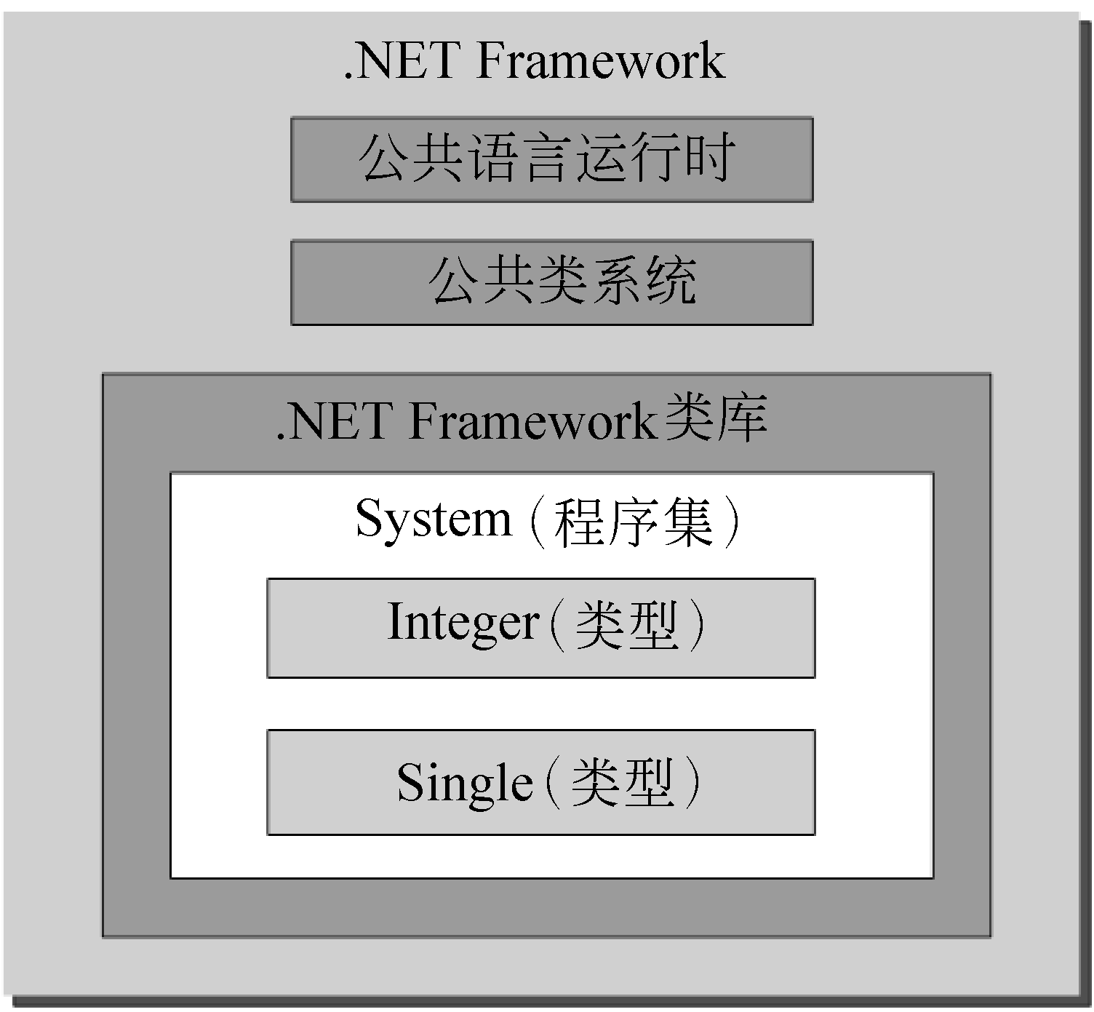
.NET Framework类库
与 .NET Framework

通过继承，一个类型可以访问另一个类型定义的方法和顺序。除了继承一个类型的属性和方法之外，还可以修改已有方法的动作或者属性的行为，这称为重载。
.NET Framework中的所有类型和用户创建的类型都组织成层次结构。.NET Framework层次结构的基类型是System.Object。也就是说，System.Object位于层次结构树的根，称为超类（superclass）。System.Object超类提供了.NET Framework中的所有类型的基本功能。
1．主要的.NET Framework数据类型
表1-2列出了主要的.NET Framework数据类型、每种数据类型的内存需求，以及可能的值。表中列出的内存需求可能会有所变化，这主要取决于CPU的体系结构、采用的是32位还是64位的系统等因素。
2．声明变量
声明变量时需要访问修饰符，如Dim，后面跟变量名，然后是变量类型。下面的两行代码声明了一个效果相同的变量：

Dim print As System.String
Dim print As String

第一行代码使用正式的.NET Framework语法声明了一个名位print的变量，实际数据类型是System.String。第二个语句使用简化的语法声明String变量。VB.NET许可语法的变化，以便与以前版本的VB兼容。

